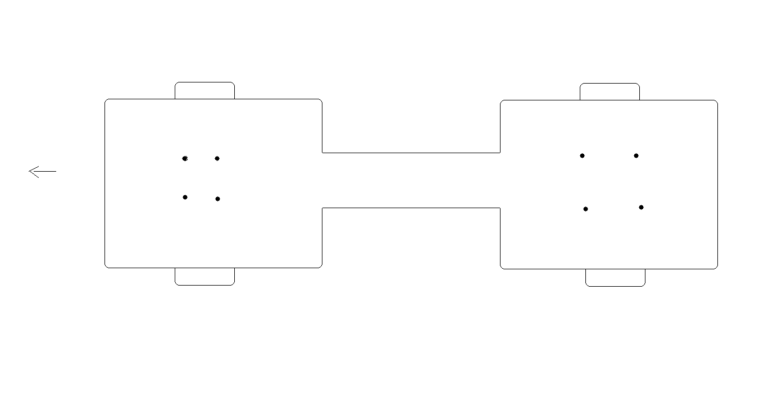
Длинна-60см (21дюйм)
Ширина ноги(квадрата)-12см(4дюйма)
Длинна ноги-20см(7дюмов)
Длинна моста 20см(7дюймов)

